实验二 软件总体设计
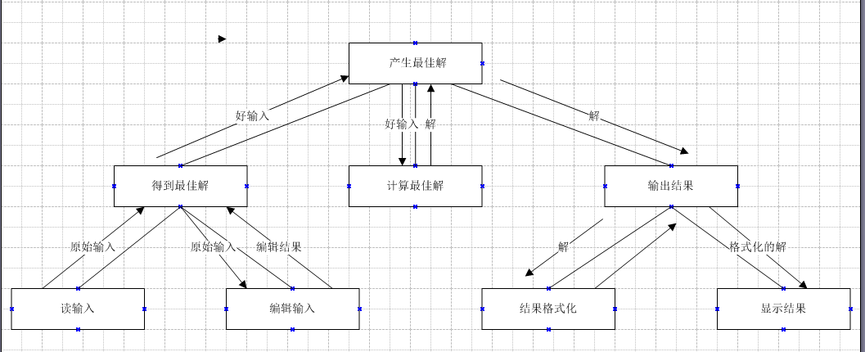
=题目一visio结构图：
题目二vision层次图：
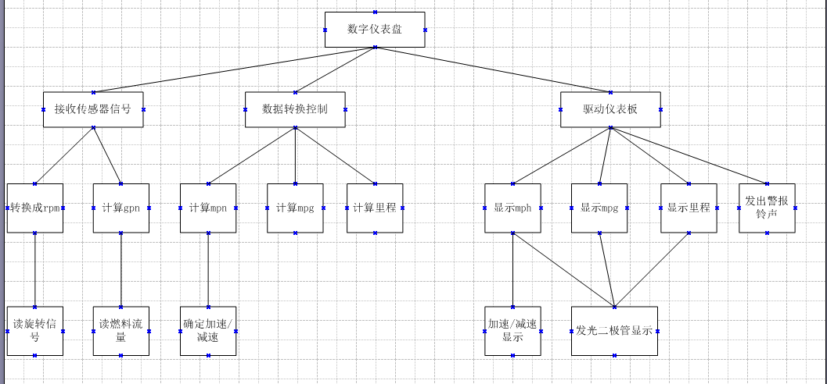
题目三结构图：
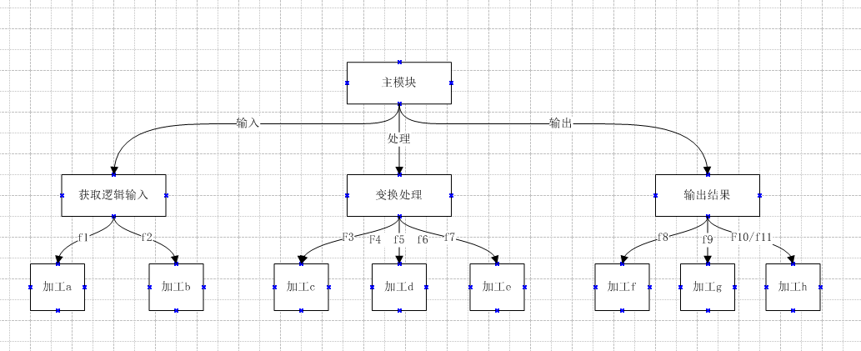

题目四作业二结构图：
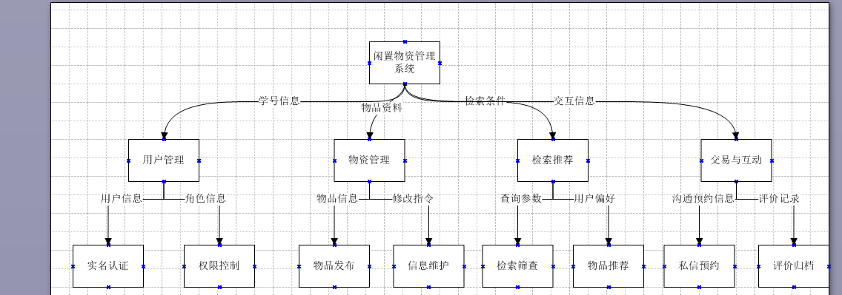
实验总结：
本次实验学习了软件总体设计方法，掌握了将数据流图转化为软件结构图、层次图的绘制思路，理解模块的划分与调用关系。通过校园闲置系统的综合设计，完成系统模块拆解，锻炼了结构化软件设计能力。

